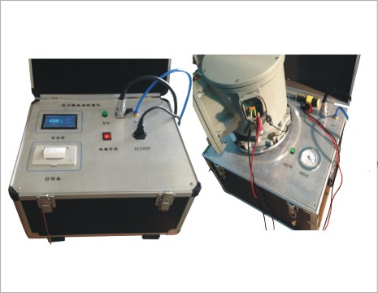
产品名称：便携式压力释放阀校验仪
产品型号：GY2014-A型
产品类别：二次回路测试仪器
GY2014-A型便携式压力释放阀校验仪采用工控机控制技术，模拟油浸式电力设备故障时压力释放阀动作机理，实时采集压力信号，达到准确校验压力释放阀开启、关闭压力的目的。主要用于国产压力释放阀的校验。

产品特性：
采用工控机控制，自动完成压力释放阀时效开启压力，开启、关闭压力，密封性能的校验
采用高精度压力传感系统，测量精度优于国家相关试验标准要求
并配有多种型号专用法兰盘，装卡方便
4.7寸彩色液晶显示， 触摸操作，方便直观。
具有罐体超压保护、延时校验、校验时禁止松开等多重安全保护措施
适用于国产（Φ25～Φ130）多种型号压力释放阀的校验

技术参数：
工作环境温度：-10℃～+40℃
主机工作电压：AC220V 50Hz
空压机工作电压：AC220V 50Hz
主机功率：400W
空压机功率：0.8kW
压力检测范围：0～350KPa
压力显示分辨率：0.1KPa
密封性能试验：9～190KPa，5～30min（用户可选）
精度等级：0.5级
打印方式：微型打印机
外形尺寸：450×350×300mm
重 量：40kg

产品别名：
便携式压力释放阀校验仪、压力释放阀校验仪、便携式压力释放阀校验台、压力释放阀校验台、压力释放阀校验装置

